ДНІПРОВСЬКИЙ НАЦІОНАЛЬНИЙ УНІВЕРСИТЕТ ІМЕНІ ОЛЕСЯ ГОНЧАРА

Факультет прикладної математики

# **Екзаменаційна робота з дисципліни «Системний аналіз та теорія прийняття рішень.»**

# 

Перший (бакалаврський) рівень вищої освіти Спеціальність 113 Прикладна математика

Освітня програма Комп’ютерне моделювання та технології

програмування

Заочна форма навчання

Виконавець   
Студентка групи ПА-20-1з  
Мовсісян Лаура Ростомівна  
  
Білет №1  
  
Перевірила   
канд.фіз.-мат.наук,  
доцент каф. ОМ та МК ___________________Козакова Н.Л.

Дніпро

2023

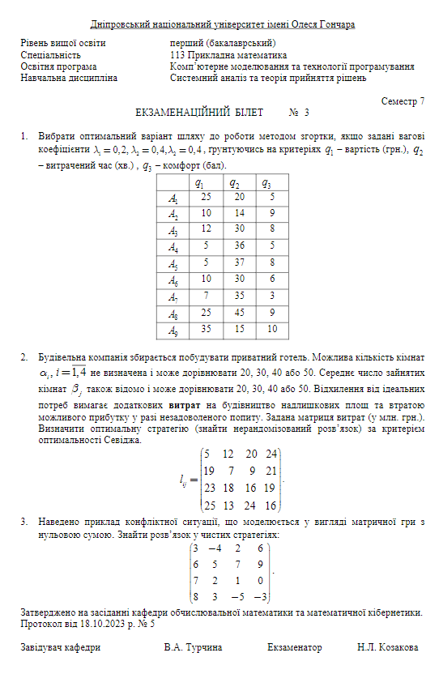

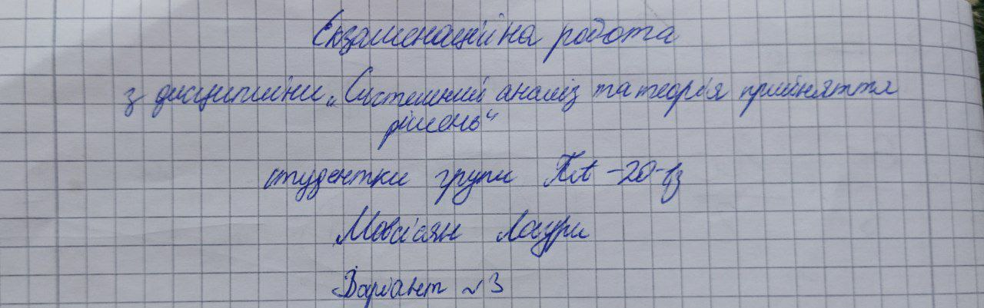

**Завдання 1**

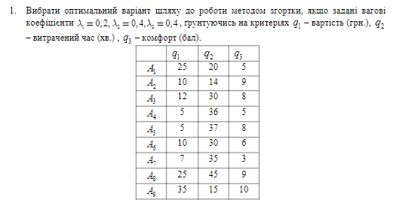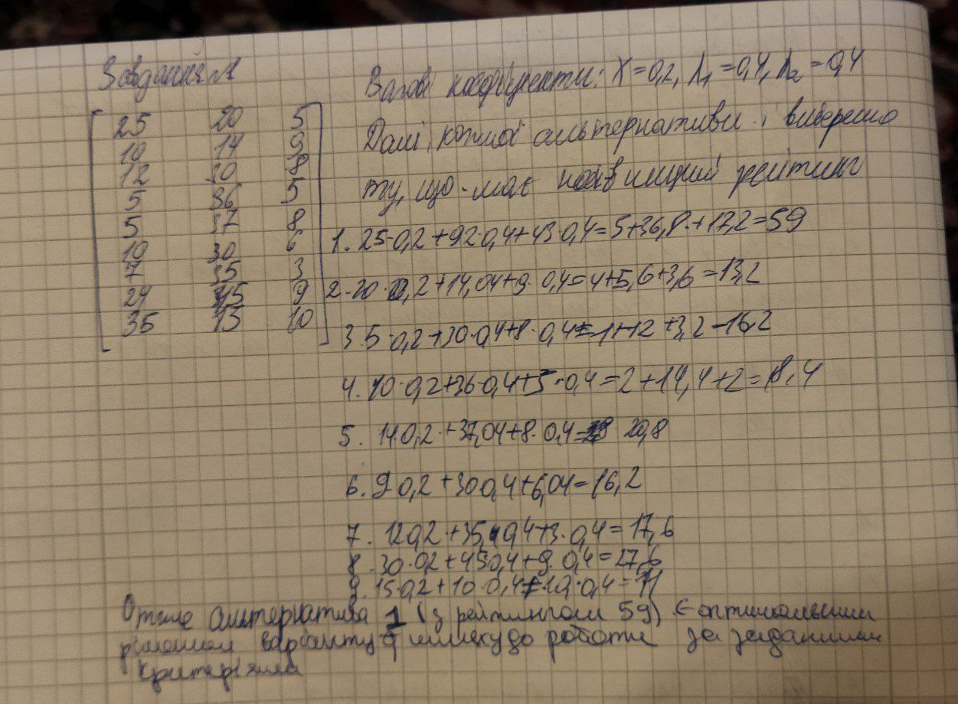

**Завдання 2**

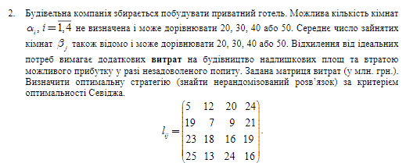

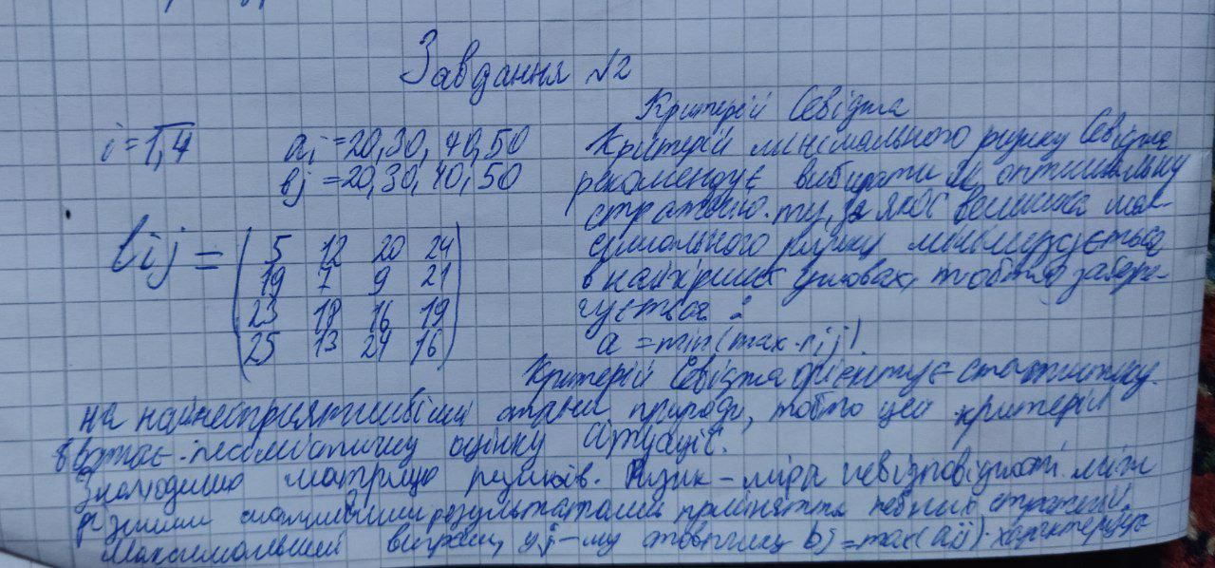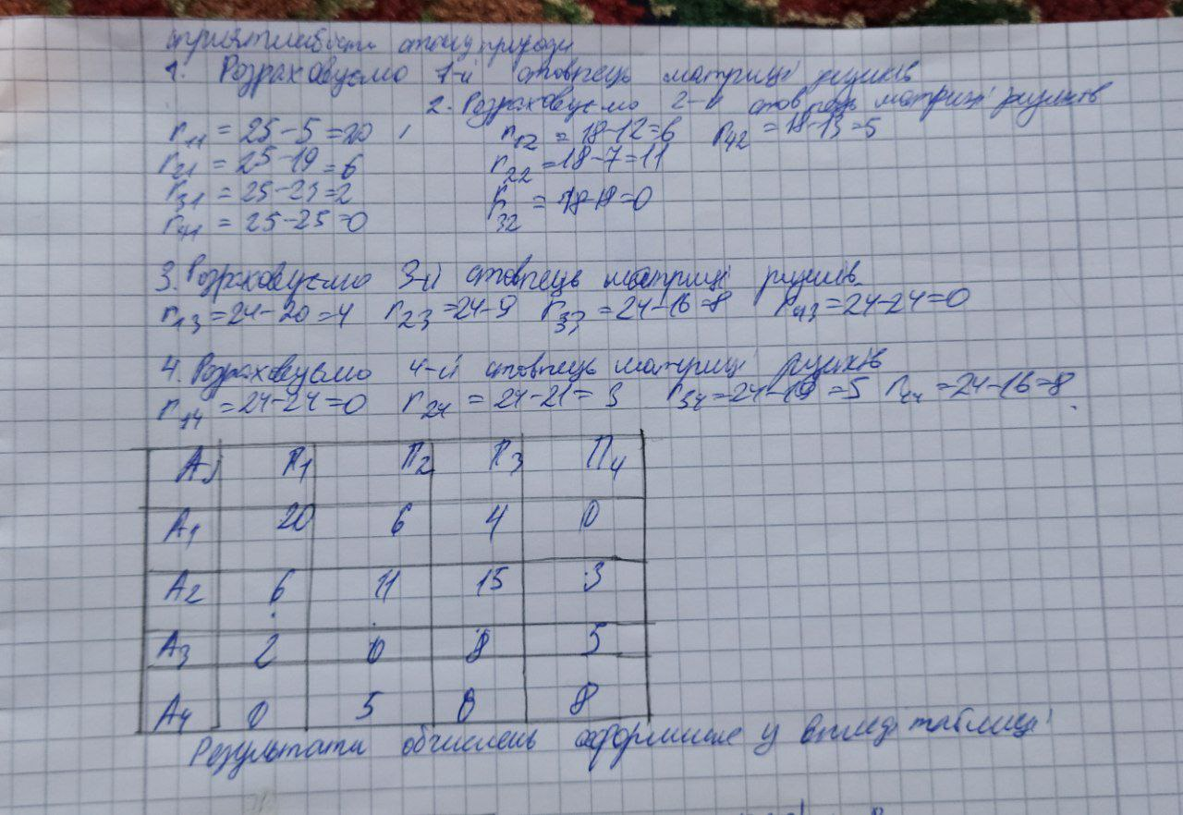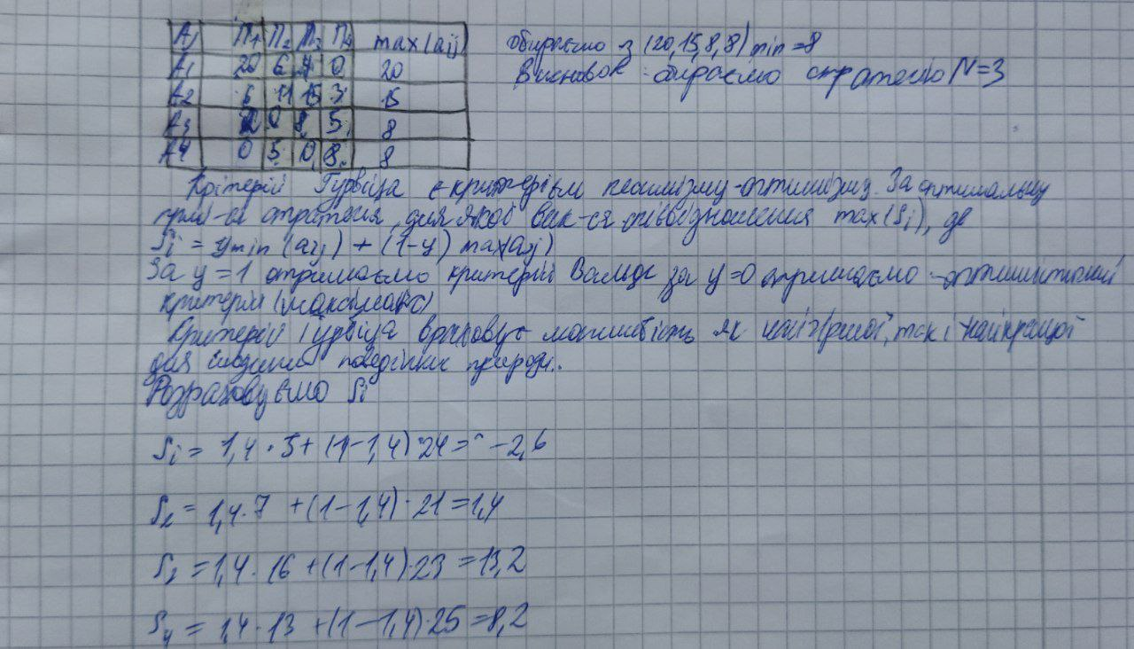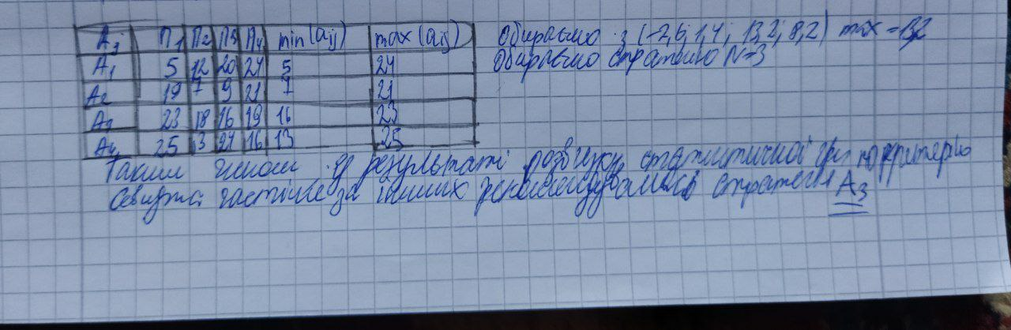

**Завдання 3**

